Izvještaj skupine Vrapčeki o provođenju Nacionalnog čitalačkog izazova „15 po 15, cijela Hrvatska čita djeci“

U starijoj vrtičkoj skupini Vrapčeki rado smo se odazvali projektu „15 po 15“ jer u sobi našeg boravka svakodnevno čitamo i potičemo ljubav prema pisanoj riječi. Razmišljale smo na koji način da djeci osvjestimo da se događa nešto novo u skupini obzirom da su priče i slikovnice naša rutina već godinama, a trenutno provodimo i projekt „NMK“.
Znamo da se poneka djeca, na žalost, susreću s pričama samo u vrtiću pa smo u projekt odlučile uključiti i roditelje. Radnim danima mi smo birale priče koje ćemo čitati ponajviše prema godišnjem dobu u kojem se nalazimo i prema aktivnostima kojima se trenutno bavimo. Tako su se na našem repertoaru našle priče poput „Malog pingvina“, „Priče o životu jednog vretenca“, „Palačinke“, „Tri jarca vjetropira“, „Priče o vuku koji je tražio ljubav“... A kroz dane vikenda (da ne prekidamo razdoblje od 15 dana predviđeno za ovaj projekt) izbor priča smo prepustile roditeljima i djeci. Zamolile smo ih da se na neki način osvrnu na projekt, pročitanu priču, ali i na doživljaje djeteta, kao i roditelja.
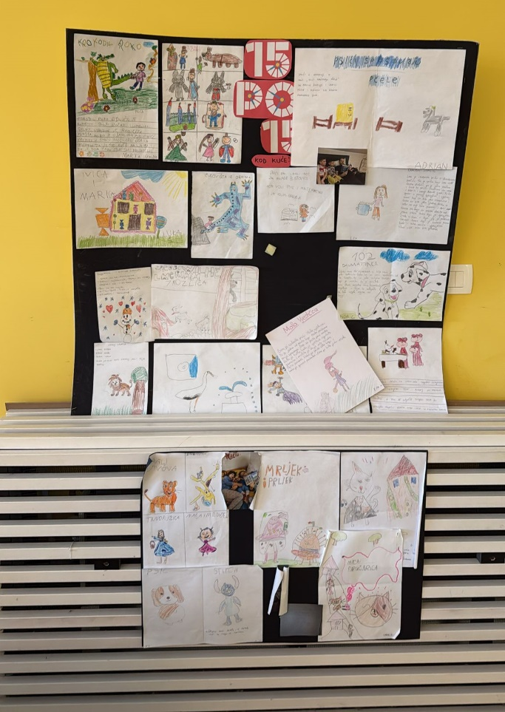
U narednim danima djeca su nam donosila crteže junaka priča koje su pročitali s roditeljima, roditelji su se pisano izrazili kako se djeci sviđala pročitana priča, a poneki roditelji su nam proslijedili i fotografije gdje zajedno s djecom čitaju. U rutinu jutarnjeg kruga redovito smo na početku dali djeci nekoliko minuta vremena da izprezentiraju ostalima što su kod kuće čitali i što su izradili za vrtić. To ih je posebno veselilo i potaknulo drugu djecu koja kod kuće nisu ništa pročitala ili izradila da i oni sudjeluju.
Na kraju smo od donošenih materijala izradile plakat kojeg smo izložile u sobi, a djeca su u narednim tjednima i dalje rado svraćala do njega i prepričavala prijateljima što su nacrtali i pročitali kod kuće sa svojim obiteljima.

Odgojiteljice: Klara Bočkaj, Diana Zuber, Ana Ivček

